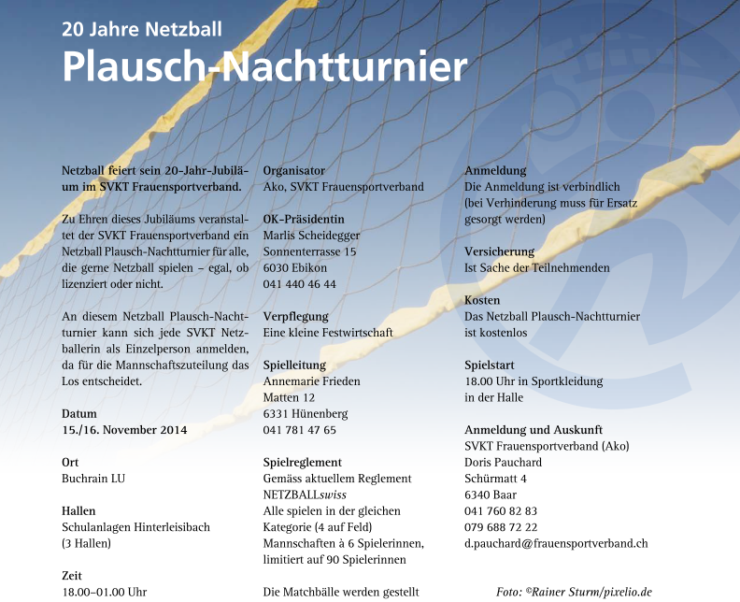

Anmeldung
Die Anmeldung zum Netzballplausch-Nachtturnier vom 15./16. November in Buchrain ist verbindlich.
Für Ersatz muss selbst gesorgt werden.

Name: Vorname
PLZ/Ort Verein
E-Mail Telefon

In die grauen Felder schreiben und direkt per E-Mail an d.pauchard@frauensportverband.ch senden.
Anmeldeschluss: Mittwoch, 5. November 2014

